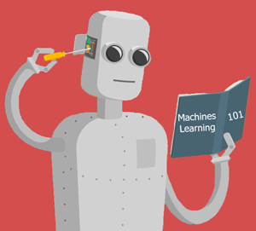

Alexandre Coelho, 190221093

Diogo Cipriano, 200221117

Sérgio Veríssimo, 190221128

Tim Rodrigues, 190221131

**GAME DESIGN DOCUMENT**

**Machines Learning**

Versão 2.0.2

Índice

Game Overview 3

Theme / Setting / Genre 3

Core Gameplay Mechanics Brief 3

Targeted Platforms 3

Monetization model 3

Project Scope 4

Time Schedule with Time Estimates 4

Team Info 5

Core Team 5

Responsibilities 5

Employee Costs (Salary, Insurance, etc.) 5

Hardware 6

Software 6

Influences 6

The Pitch 7

Project Description (brief) 7

Project Description (detailed) 7

Unique Game Mechanics 8

Core Gameplay Mechanics (Detailed) 8

Troca de objeto tecnológico 8

Apanhar objetos 8

Empurrar objetos 8

Diferentes habilidades 8

Movimentação 9

Estilo 9

Saltos 9

Transição 9

Story and Gameplay 10

Story (Main Beats) 10

Story (Detailed) 10

Gameplay (Brief) 10

Gameplay (Detailed) 10

Characters and their abilities 11

Assets Needed 12

3D 12

Characters List 12

Environmental Art Lists 12

Áudio 13

Design 14

Initial player 14

Environment 17

# Game Overview

O jogo “*Machines Learning*” retrata uma evolução anormal de uma inteligência artificial que acaba por ganhar vida própria, e decide explorar o mundo, passando de dispositivo em dispositivo, até atingir o seu objectivo principal, controlar a cidade onde esta foi criada.

## Theme / Setting / Genre

* Ação;
* Open World.

## Core Gameplay Mechanics Brief

* Controlo de dispositivos pela cidade;
* Condução de veículos;
* Argumento explicativo;
* Controlo de recursos, através de coleção de baterias;
* Evasão de pessoas.

## Targeted Platforms

* Linux/OS;
* Windows;
* MacOS.

## Monetization model

* Sendo um tema tabu nos tempos de hoje e que certamente vai evoluir nos próximos tempos, poderá ter um maior fluxo monetário que um jogo semelhante, mas com um tema diferente;
* Não existe público-alvo, sendo que é um jogo feito por jogadores, para todos os jogadores;
* A experiência do jogo nunca é igual, sendo o jogo baseado em escolhas, pode variar o caminho que o jogador tenha do início até ao fim.

## Project Scope

## Time Schedule with Time Estimates

Week 1-2 (until May 30th)

* + Criação do Game Design Document;
  + Aquisição e pesquisa dos Assets a serem utilizados;
  + Determinação das principais mecânicas.

Week 3 (until May 8th)

* + Finalizar a estrutura básica das cenas e estruturação dos níveis;
  + Começar a programar.

Week 4 (until May 15th)

* + Finalização dos desafios e níveis;
  + Realização de testes.

Week 5 (until May 22th)

* + Criação do ecrã do menu (esquema de cores, botões de opções, background, …);
  + Reorganizar o código e adicionar comentários;

Week 6 (until May 29th)

* + Comentar e organizar o código;
  + Terminar a versão final do jogo;
  + Verificar a existência de bugs e glitches;
  + Verificar se é tudo renderizador corretamente;
  + Verificar se não existe funcionalidades que possam ser exploradas para proveito ilegítimo do jogador.

Week 7 (until June 5th)

* + Lançamento da versão Alpha;
  + Se oportuno adicionar extras.

Week 8 (until June 12th)

* + Lançamento da versão Beta;
  + Disponibilizar o jogo a pessoas voluntárias.

Week 9 (until June 19th)

* + Realização de testes e verificação de “major bugs”;
  + Criação de um teaser do jogo.

Week 10 (until June 26th)

* + Recolha de screenshoots;
  + Criação do Kit de imprensa (icons, banners, ...).

## Team Info

### Core Team

* Alexandre Coelho;
* Diogo Cipriano;
* Sérgio Veríssimo;
* Tim Rodrigues.

Responsibilities

O trabalho é distribuído semanalmente por todos os elementos da equipa, sendo que cada elemento irá passar por diversas áreas de desenvolvimento do jogo.

Esta áreas são essencialmente:

* Game Design;
* Programming;
* Sound Design;
* Testing;
* Marketing.

### Employee Costs (Salary, Insurance, etc.)

Embora seja um jogo que requer alguns custos de desenvolvimento e também de manutenção, devido a possuir uma complexidade relativamente alta, principalmente para trabalhadores inexperientes na área, todos os participantes da equipa, ou “empregados”, irão trabalhar totalmente de forma gratuita, tanto pela inexperiência, como pelo âmbito em que o jogo vai ser desenvolvido.

Quanto a quaisquer custos externos, relacionados com os empregados, como o pagamento de apoio externo a outras empresas ou outras pessoas, também se manterão em custo nulo, devido a não procurarmos essa solução futuramente. Qualquer custo relacionado com deslocações ou com outros aspetos semelhantes não vão ser considerados, devido ao desenvolvimento do jogo ser efetuado inteiramente online.

Relativamente a custos de seguro, creio não ser relevante serem aplicados neste projeto.

Mas, entretanto, colocamos aqui uma tabela que poderíamos aplicar caso necessitássemos de aplicar custos ao desenvolvimento deste projeto:

|  |  |
| --- | --- |
| **Despesa** | **Valor** |
| Propinas dos 4 elementos do grupo | 557,6€ (69,7€ por cada x 2 meses) |
| Seguro | 35€ |
| Comida | 300€ |
| Café | 84€ (1 café por cada x 2 meses) |
| **Total** | 976,6€ |

## Hardware

* Computador fixo 64Bits;
* Computador portátil 64Bits.

## Software

* Feito em Unity 2020.3.0f1.

## Influences

A evolução anormal de uma inteligência artificial foi baseada na sua existência em diversos filmes bastante reconhecidos, como por exemplo o *I, Robot*, onde existiu a necessidade de dominância do mundo da parte dos robôs. Quanto à jogabilidade, o facto de o jogador poder andar de dispositivo em dispositivo até chegar a um objetivo final, baseou-se ligeiramente na jogabilidade de Watch Dogs, onde o jogador consegue controlar diversos dispositivos eletrónicos, como câmaras de vigilância e máquinas de multibanco, entre outros.

## The Pitch

“Só existe uma missão! Dominar a cidade! Controla a inteligência artificial, anda de dispositivo em dispositivo, recolhe baterias para sobreviver e lembra-te, esconde-te das pessoas! Ninguém tem de saber sobre o nosso plano!”

## Project Description (brief)

Este jogo, compôs-se no âmbito da unidade curricular de Desenvolvimento de Videojogos. Retrata a escassez de abordagens a este tema que é tão tabu ainda nos tempos de hoje, tema este, que é a inteligência artificial. A sua progressão requer que o jogador efetue as suas escolhas com muito cuidado, para que consiga o objetivo final, que é dominar a cidade inteira sem que ninguém se aperceba do progresso.

## Project Description (detailed)

Conforme referido na descrição curta do projeto, trata-se de um projeto avaliativo para uma unidade curricular. A escolha do tema foi muito bem estruturada e discutida por todos os elementos do grupo que construíram este projeto e tivemos sempre em consideração aquilo que foi referido na descrição curta, a escassez de abordagens a este tema. O facto de termos escolhido o tema para um jogo em concreto, deve-se ao facto de muitas pessoas terem inicializado as suas aprendizagens com recurso aos jogos, devido à facilidade que os jogadores têm de ficar cativos no objetivo de terminar o jogo, sem a perceção de que podem estar de facto a aprender sobre algum tema específico. E assim, conseguimos de certa forma educar os jogadores sobre a evolução da inteligência artificial, e como pode ser benéfica para todos nós, essa evolução. Também colocaremos metáforas durante o processo do jogo, seja em cutscenes ou mesmo na jogabilidade, para alertamos sobre diversos aspetos que nos atormentam nos tempos de hoje, como o lixo eletrónico quando abandonamos um dispositivo na rua, ou a dominância da cidade ser através do controlo da estação televisiva local, indicando que existe um determinado vício na televisão, ou até mesmo na recolha de baterias, alertar sobre a exploração de lítio e também sobre lixo eletrónico, entre muitas outras metáforas que vamos colocando.

# Unique Game Mechanics

* Personagens pequenos como um computador portátil ou um micro-ondas, ao se deslocarem dão pequenos saltos;
* O personagem pode empurrar objetos que se encontrem ao seu redor;
* O personagem, ao apontar para um objeto tecnológico consegue tomar controlo desse objeto;
* Cada objeto tecnológico terá uma habilidade diferente, que permite superar diferentes desafios;
* O personagem tem que coletar baterias para se manter vivo.

# Core Gameplay Mechanics (Detailed)

## Troca de objeto tecnológico

O jogador pode trocar de objeto tecnológico, focando a sua câmara no objeto e clicando numa tecla. Esta troca permite que o jogador consiga ultrapassar certos desafios.

## Apanhar objetos

O jogador pode apanhar baterias que lhe dão energia, para que esta se possa manter vivo. Este também pode apanhar objetos que lhe permitem fazer o upgrade de alguns objetos tecnológicos.

## Empurrar objetos

O jogador pode empurrar objetos (mais leves que o personagem) que se encontrem ao seu redor com o objetivo de progredir no nível, tanto para desimpedir entradas obstruídas por objetos, ou chegar a pontos mais altos no nível.

## Diferentes habilidades

Cada objeto tecnológico terá uma habilidade diferente, que permite superar diferentes desafios. Algumas destas habilidades são: maior velocidade (objetos pequenos), mais força (mencionado no tópico de personagens), maior capacidade de salto (objetos pequenos), maior capacidade de passar despercebido (mencionado no tópico de personagens), entre outras.

## Movimentação

### Estilo

Personagens pequenos como um computador portátil ou um telemóvel, ao se deslocarem dão pequenos saltos;

### Saltos

O jogador consegue saltar, clicando numa tecla, podendo assim deslocar-se para sítios que não conseguiria sem saltar;

### Transição

O jogador deve transitar para outros dispositivos eletrónicos com o clique do rato, para conseguir progredir no jogo.

# Story and Gameplay

## Story (Main Beats)

* Quando o personagem entra em contacto com humanos este perde o jogo, tendo que recomeçar de novo;
* O personagem tem que se apoderar de outros objetos tecnológicos para conseguir superar os desafios.

## Story (Detailed)

Uma inteligência artificial ganha vida e têm o objetivo de controlar a cidade, tomando controlo da central elétrica. Mas para isso, esta tem que conseguir sair do computador e da casa onde se encontra. Para conseguir sair da casa esta tem que conseguir passar despercebida, ao olhar dos humanos e apoderar-se de outros objetos eletrónicos de forma a conseguir superar vários desafios.

## Gameplay (Brief)

* O personagem consegue apoderar-se de outros objetos tecnológicos;
* Cada objeto tenológico possui uma habilidade que permite superar um certo desafio;
* Tem que andar pela casa a coletar baterias, para manter a barra de energia cheia, mantendo-se assim vivo;
* Não pode ser detetado por humanos, correndo o risco de ter que começar tudo de novo;

## Gameplay (Detailed)

O jogo tem início num quarto, onde o jogador inicia com a visão de um computador portátil que se encontra presente nesse espaço. Este computador portátil (jogador), tem que conseguir sair deste espaço, controlando outros dispositivos tecnológicos e superando pequenos desafios ou pequenos enigmas. Ao conseguir sair do quarto este terá de procurar por pilhas ou trocar para outros dispositivos tecnológicos para manter a barra de energia cheia. Para além disto o jogador terá que realizar escolhas que lhe permitem ultrapassar desafios que irão possibilitar a saída da casa inicial. Ao sair da casa este terá que continuar a ultrapassar desafios e completar objetivos que permitam este chegar à estação televisiva da cidade, de forma a criar o caos e controlar a cidade, finalizando assim o seu propósito final.

### Characters and their abilities

Como referido nos outros pontos, existem diversas personagens controláveis no desenvolver do jogo, que permitem com as suas habilidades, progredir no percurso que o jogo possui. Sendo que também existem alguns dispositivos eletrónicos, que apenas permite o seu controlo e não acrescentam muito ao desenrolar do jogo, apenas diversificam mais o plano. Como um micro-ondas, ou um telefone.

Estes personagens são essencialmente dispositivos eletrónicos que estão espalhados pelo mapa. Certamente que o controlo de apenas um computador portátil (personagem principal) iria tornar o conteúdo do jogo muito simplificado e pouco diversificado, sendo que decidimos acrescentar diferentes dispositivos, com diferentes habilidades, que podem ser utilizadas para decifrar enigmas presentes no decorrer do jogo. Estes dispositivos com habilidades são:

* **Frigorífico** – Dentro de todas as casas que o jogador pode entrar, encontra-se sempre um frigorífico. Este frigorífico, devido a possuir uma estatura superior ao normal dos dispositivos eletrónicos, permite ao jogador, que este consiga remover coisas que intercetem o caminho. Mas essa grande estatura pode ser não ser muito boa, no que toca a ser discreto pelo mapa. Possui uma fácil detenção por parte das pessoas que se encontram no mapa. E também, por ser um dispositivo que se encontra ligado à corrente, a sua bateria acaba por escassear mais depressa;
* **Televisão** – Outro dispositivo eletrónico que é muito comum de se ter numa casa. Pode ser controlado se tiver na visão do jogador, e permite abstrair as pessoas por um determinado tempo. Como reforço à metáfora de que a televisão “controla as nossas vidas”, quando o jogador tiver a controlar uma televisão, poderá distrair as pessoas durante um tempo a “olharem para ele”, durante um período curto de tempo, permitindo assim, passar com outros dispositivos sem ser detetado. Entretanto, por ser um dispositivo que requer estar ligado à corrente, a bateria acaba por escassear mais depressa;
* **Computador Portátil** – Retrata a personagem inicial, e talvez a personagem principal. Também muito comum em casas e escritórios, este dispositivo eletrónico pode também ser controlado pelo jogador, quando se encontra no seu ponto de vista. Permite-nos encerrar a nossa história, pois precisamos de um portátil para transferir o núcleo da inteligência artificial para o objetivo final. Não possui habilidades especiais, nem desperdiça energia muito rápido como os outros dispositivos, devido a possuir uma bateria.

# Assets Needed

## 3D

### Characters List

* **Personagem inicial e principal (computador portátil)** - <https://assetstore.unity.com/packages/3d/props/electronics/hq-laptop-computer-42030>
* **Frigorífico** -

<https://assetstore.unity.com/packages/3d/props/electronics/kitchen-appliance-low-poly-180419>

* **Televisão** -

<https://assetstore.unity.com/packages/3d/props/electronics/tv-set-26193>

Existem outros dispositivos que vamos aproveitando de um conjunto variado de assets, presentes em coleções de dispositivos eletrónicos. Não existe um endereço em concreto que possamos colocar para determinados objetos, pois pretendemos atingir uma maior diversidade na escolha dos mesmos.

### Environmental Art Lists

* **Cidade e elementos pertencentes à mesma** - <https://assetstore.unity.com/packages/3d/environments/urban/city-package-107224#content>
* **Casa inicial** - <https://assetstore.unity.com/packages/3d/props/free-suburban-structure-kit-142401>

## Áudio

Ainda não existe um plano concreto dos sons que pretendemos utilizar, mas temos alguns em consideração que exigirão algumas pesquisas e testes até serem implementados definitivamente no jogo. Estes sons são:

* Sons de fundo de cidades;
* Eletricidade;
* Voz humana para aplicar alguma realidade à conversa entre NPCs;
* Som de noticiários, ou programas de televisão;
* Som reprodutivo quando existe uma transição para outro dispositivo eletrónico;
* Algumas falas narrativas;
* Som de recuperação de energia;
* Som para quando é recolhida uma bateria;
* Música de fundo para o menu principal;
* Som para quando o utilizador vagueia entre as opções do menu;
* Som quando o personagem efetua um salto;
* Som para quando a bateria está fraca;
* Som de porta a abrir;
* Som quando o jogador passa para outro dispositivo eletrónico;
* Som para quando o jogador é apanhado, ou morre;
* Etc.

# Design

## Initial player

Visão de frente do personagem inicial e principal (computador portátil).

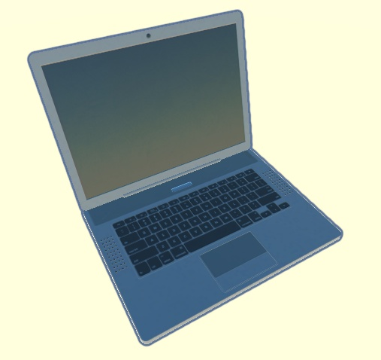

Visão frontal de um dispositivo controlável, com habilidades (Frigorífico).

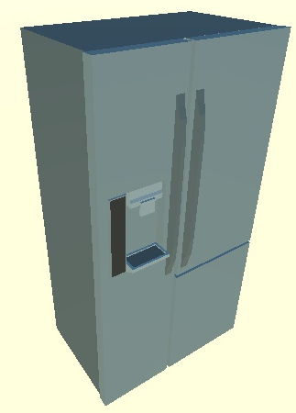

Visão de trás do mesmo dispositivo controlável, com habilidades (Frigorífico).

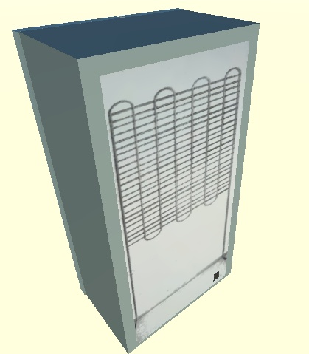

Visão frontal de um dispositivo controlável, com habilidades (Televisão).

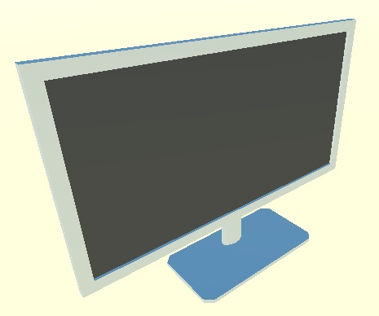

Visão de trás do mesmo dispositivo controlável, com habilidades (Televisão).

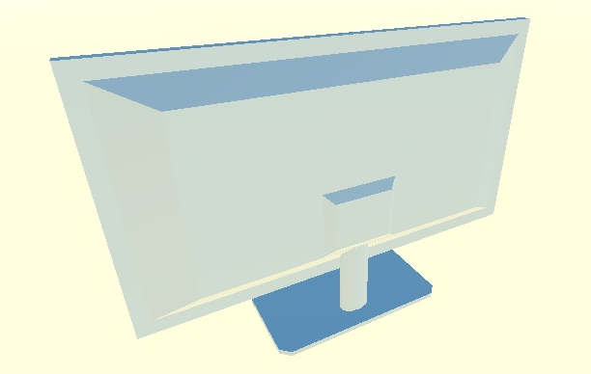

## Environment

Personagem inicial (computador portátil) na rua da cidade, visto da diagonal.

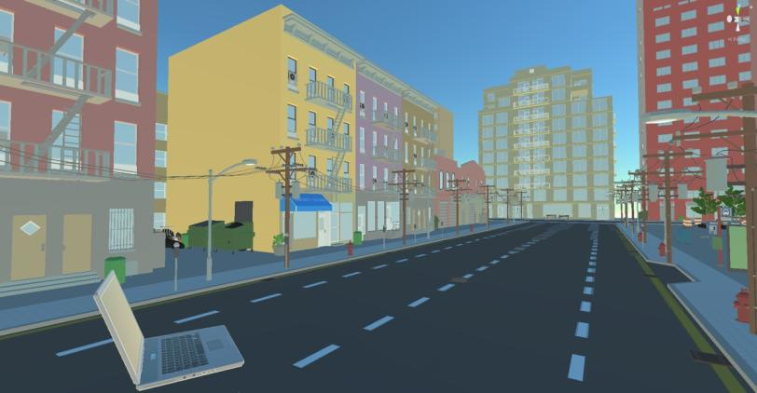

Personagem inicial (computador portátil), no parque da cidade, visto de trás.

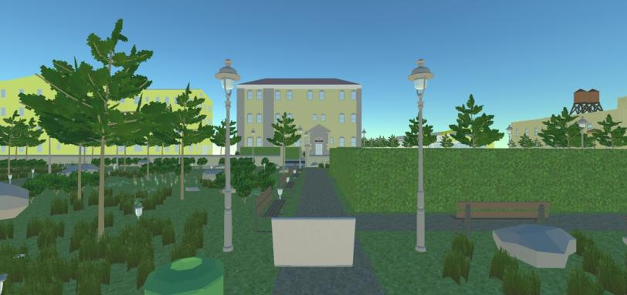

Frigorifico, um dos dispositivos controláveis que possui habilidades, numa rua da cidade, com vista frontal.

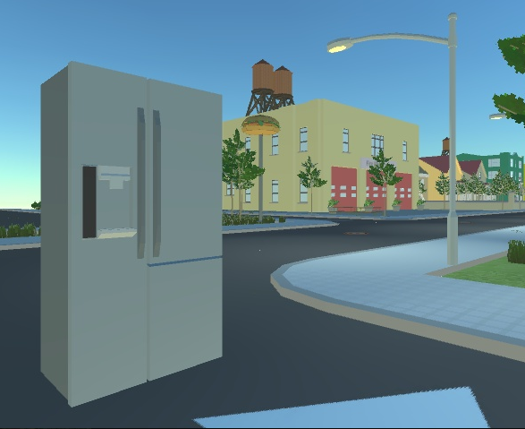

Frigorifico, um dos dispositivos controláveis que possui habilidades, numa rua da cidade, visto de trás.

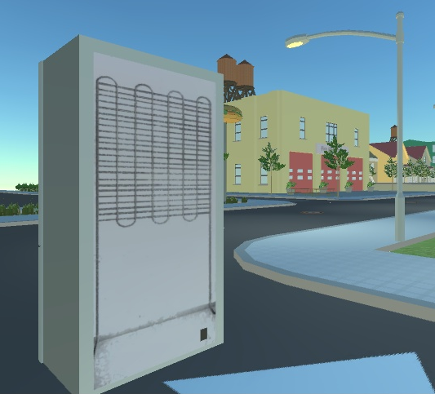

Televisão, um dos dispositivos controláveis que possui habilidades, numa rua da cidade, visto de frente.

